统一配置说明文档

**版本控制**

|  |  |  |  |
| --- | --- | --- | --- |
| 版本 | 日期 | 描述 | 作者 |
| V1.0 | 2017/12/21 | 业务组件部分说明 | 许恕 |
|  |  |  |  |

目录

统一配置说明文档 1

一，业务组件说明 1

1. 统一配置管理 2

2. 组织机构管理 2

2.1 用户管理 2

2.2 部门管理 3

2.3 职位管理 3

2.4 角色管理 3

2.5 职务管理 3

2.6 权限管理 3

3. 工作流管理 3

3.1 流程定义 3

3.2 流程部署 3

3.3 运行中流程 4

3.4 已结束流程 4

4. 消息管理 4

4.1 发送邮件 4

4.2 发送站内信 4

4.3 发送公告 4

4.4 发送记录查询 4

# 一，业务组件说明

业务组件概览图：

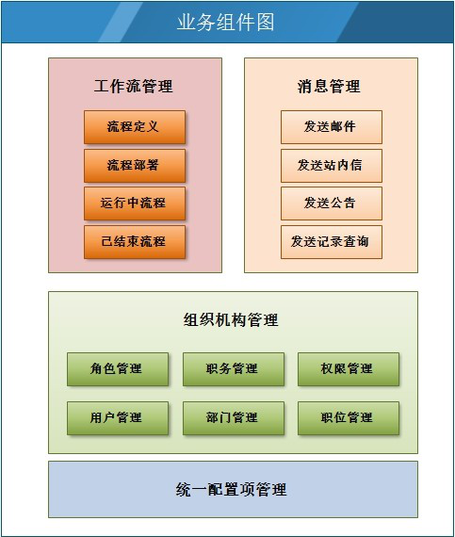

## 统一配置管理

此模块通过管理用户配置某系统公共配置项，将在原业务中配置类工作，迁移到此业务中心完成，提供mysql与redis结合的查询处理，保证业务查询的时效性。

## 组织机构管理

### 用户管理

对组织机构中已存在用户进行备份和迁移，统一由此进行管理，和老系统的用户中心，可进行兼容，开发登录，查询上下级关系，查询用户信息等接口，供外部调用。

### 部门管理

对组织机构中的部门进行树形结构管理，并匹配到某具体用户，对外提供查询部门信息，查询部分树形结构接口。

### 职位管理

对组织机构中的职位进行管理，包含，分配具体职位到个人，查询职位关系，禁用或恢复某职位。

### 角色管理

对组织机构中的角色进行管理，包含，分配具体角色到个人，查询角色，禁用或恢复某角色，为某角色添加具体权限。

### 职务管理

对组织机构中的职务进行管理，包含，分配具体职务到个人，查询职务树形关系，修改或删除某职务，查看某职务角色。

### 权限管理

对组织机构中的权限进行管理，包含，查询权限树形关系，修改或删除某权限。

## 3. 工作流管理

### 3.1 流程定义

定义具体activiti-bpm流程，提供在线bpm流程图制作工具，并提供编辑流程，部署流程，删除流程的功能。

### 3.2 流程部署

编译并部署某具体流程到activiti流程引擎数据库中，提供查看流程图，查看流程定义xml，激活流程，挂起流程功能。

### 3.3 运行中流程

查看流程引擎中所有正在运行中的流程，提供挂起流程，激活流程，更换流程处理人，新增流程待处理人，删除流程功能。

### 3.4 已结束流程

查看流程引擎中，所有已经结束的流程，提供流程历史记录分页查询，删除某流程历史记录功能。

## 4. 消息管理

### 4.1 发送邮件

配合用户与部门，可实现对多个用户，或部门进行邮件发送，并提供在线富文本编辑功能。

### 4.2 发送站内信

配合用户与部门，可实现对多个用户，或部门进行站内信发送，在项目生成一端，已经集成站内信分时收集功能。

### 4.3 发送公告

配合用户与部门，可实现对多个部门进行公告发送，在项目生成一端，已经集成公告分时收集功能。

### 4.4 发送记录查询

提供发送消息的历史记录查询分页功能。